三维规划决策支持与可视化系统
用户需求说明书

目录
1．3D-PDSVS系统概要
2．用户种类
3．3D模型构建和转换
4．3D-PDSVS与现有信息系统的结合

1 3D-PDSVS系统概要

1.1 概述
1.1.1 图1为3D-PDSVS的系统架构图，该图描述了用户、系统和输出之间的关系。
1.1.2 少于800人的内部用户包括NPGO、STGO和TWGO中规划师及其它专业人员、测量师及技术人员，他们通过部门门户（DP， Departmental Portal）以不同级别的访问权限来使用系统。其他一些政府部门的用户可以通过他们各自的部门门户来访问系统。同时，公众用户没有直接访问系统的权限，但可以通过系统的输出和介绍性的产品信息来帮助了解和评价规划计划。
1.1.3 3D-PDSV包含两个主要部分，即数字3D模型和城市规划设计分析模块。
1.1.4 数字3D模型包括数字地形模型、建筑物模型和其它要求承约人构建的3D对象。一些规划署事先准备的3D模型需要转换并整合到系统中。系统平台的模型用于2D和3D空间数据可视化以及进一步的分析目的。3D模型构建和转换的详细需求参见第3部分内容。
1.1.5 3D-PDSV的系统功能可以划分为4个主要模块：
（1）可视化模块
（2）分析模块
（3）输出模块
（4）数据互操作模块
1.1.6 可视化模块提供一系列的工具以实现2D和3D模型的可视化显示，包含导航、仿真、查询、绘图和编辑功能。同时，分析模块提供必须的分析工具来帮助部门的土地利用规划和城市设计行为。这些工具包括空间分析和用于城市发展选项的产生和评价的城市设计分析。
1.1.7 关于分析模块，要求承约人设计一个规划和城市设计工具包以帮助用户执行用于发展选项的产生和评价的规划和城市设计任务。这个工具包应根据相关的条例和规章（例如城镇规划条例、建筑物（规划）规章等）、相关的指导方针、实践说明和专业知识不断发展。
1.1.8 输出模块提供一系列的工具用于输出2D和3D场景和文本的空间数据报表，通过透视图和动画有选择性的输出用于展示目的的3D模型。系统的输出应该多样化，以满足规划属用户的不同需求。系统的输出产品包括透视图、飞行动画、3D模型的选取，这些将成为为用户解释发展提议的高效媒体。为了精确和高质量的介绍的目的，承约人应该确认系统所有可能的和高效的产品。
1.1.9 数据互操作模块提供一个图形用户界面（GUI，Graphical User Interface）来输入、输出3D模型，这些模型涉及到一系列的3D产业和开放性的数据格式/标准，参见1.5.4。
1.1.10 承约人需要研究与设计系统，使系统能够提取相关的文本属性和空间数据，或者同以下规划署现有的信息系统的必需的数据进行同步。
（1）部门门户（DP， Departmental Portal）
（2）地理空间一站通（GOS， Geo-spatial One Stop）
（3）核心规划数据中心（CPDH, Core Planning Data Hub）
（4）土地供给信息系统（LSIS, Land Supply Information Systems）
1.1.11 承约人需要提供自学包、帮助功能和设计知识库以帮助用户使用该系统。
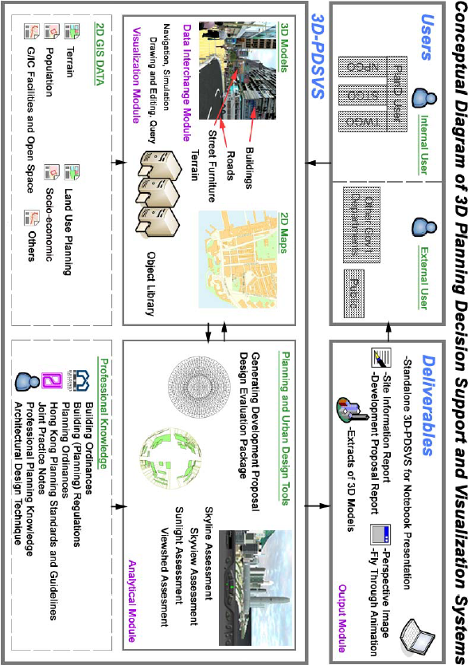
图1 3D-PDSV系统架构

1.2 可视化模块

1.2.1 导航功能
1.2.1.1 系统应该可以显示2D地图、3D视图和属性信息。为了合理安排窗口界面，承约人需要设计一个友好的用户界面。
1.2.1.2 系统应该提供2D和3D视图的导航工具，应包括但不局限于以下功能：放大、缩小、全图、漫游、旋转视图、倾斜视图、前一视图、后一视图、左移、右移、上移、下移、定位到指定位置、调整视图倾角等。
1.2.1.3 平台要同步3D景观与2D地图/航空影像/卫星影像。
1.2.1.4 导航命令的设计要考虑对键盘和鼠标的功能键的有效使用。
1.2.1.5 系统应该可以实时处理照片视图、网状视图、透明视图以显示3D模型。透明度可以调节。
1.2.1.6 平面坐标是HK1980 Grid，高程基于香港基准面（HKPD，Hong Kong Principle Datum），穿越3D模型内部时也要在真实方位上显示方向。
1.2.1.7 用户可以选择3D对象（例如建筑物、交通工具、树等）在导航时是否可以穿越。
1.2.1.8 系统可以让用户在3D模型中保存他们感兴趣的位置并能快速定位到这些兴趣点。

1.2.2 仿真功能
1.2.2.1 通过以下事项，提供飞行穿越功能：
（1）在2D/3D视图中定义飞行路径；
（2）导入一组xyz坐标串构建飞行路径；
（3）定义类型，调节飞行穿越的速度；
（4）旋转飞行时的观测视角；
（5）录制飞行穿越时的动画。
1.2.2.2 系统可以实现有以下天气影响时的3D场景仿真，这些包括白天、中午、傍晚、夜晚、雨天、雾天等。
1.2.2.3 系统应该可以处理时间场景和在时间序列中显示3D模型。允许用户在需要时显示所需的现在的、将来的和过去的时间帧。
1.2.2.4 系统需要支持物体在动画中的运动，包括走动的人、运行的车辆等。

1.2.3 查询功能
1.2.3.1 如果用户选择一个特殊的3D模型，系统应该允许用户查看相关的场所和建筑物的纹理照片信息。
1.2.3.2 系统应该提供交互式的工具来实现2D视图和3D空间的几何量算功能。量算包括真实方位、高度、长度、面积和体积。量算的单位是米。点的3D坐标鉴别功能也要提供。
1.2.3.3 系统应考虑香港规划标准和指导方针中规定的政府、协会和社会团体（GIC）的需求和规定，数据库可以从规划属的LSIS（土地供给信息系统）中取得。
1.2.3.4 系统应该允许用户点击对象时，查看3D建筑物、基础设施和宗地的相关属性数据。每一个3D对象可以通过一个唯一的ID号进行查询，并从现有的系统中得到相关的属性数据。
1.2.3.5 系统提供通过用户自定义的属性（例如地名、道路名、建筑物名、编码等）来查询定位的功能。通过查询的结果列表，用户可以直接定位到2D和3D视图的位置。

1.2.4 绘图和编辑功能
1.2.4.1 系统提供接口从对象库中选择城市景观对象来布置3D场景（参见第3部分）。这些对象包括街道、道路标注、路灯、围墙等。用户可以在2D和3D场景中均匀地（通过参数设置）或者随机地放置这些城市景观对象。
1.2.4.2 系统应该提供交互式的工具来构建和修改3D对象，例如构建简单的块状模型（block model），修改纹理图片的颜色，使用系统模板修改模型的面。这些修改可以存储在系统中。
1.2.4.3 系统应该提供交互式的工具在地形模型中实现场所的构建，这些包括地形的平滑（terrain smoothing）、地形的整平（terrain flattening）、斜坡的切割/填充（slope cut / fill）等。
1.2.4.4 系统允许用户在3D场景中放置自由形式的3D文本和线来标注地物。字体类型、大小和颜色都可以调整。
1.2.4.5 系统允应该许用户临时执行编辑动作，如有必要，允许用户把编辑后的地物存储到3D空间数据库（参见第3部分）。并且需要做适当的数据安全检查。

1.3 分析模块
1.3.1 分析模块中，至少需要三个功能包来满足空间分析、发展方案提议和城市设计分析的需求。

1.3.2 空间分析
1.3.2.1 系统应该允许用户给定的2D和3D对象的缓冲区的距离来得到影响的区域。
1.3.2.2 系统提供不同2D图层和3D对象间的叠加分析。这些分析包括一些典型的GIS操作（例如分解、合并等），分析的结果显示在2D和3D视图中。
1.3.2.3 系统提供符号系统， 并允许用户查询叠加图层的相关的属性信息。
1.3.2.4 系统提供在2D地图和3D场景中在指定的两个点之间生成横截面图（cross-section view）的工具。

1.3.3 发展方案提议
1.3.3.1 系统提供一个工具以指导和帮助用户为新的发展提案准备2D场景布局规划和3D建筑物设计。用户可以生成一个或多个设计方案进行比较。发展方案提议的输出包括带有GIC（政府、协会、社会团体）、公共空间和其他相关设施的影响评估的2D规划设计、3D建筑物模型以及一系列细节发展参数及它们的对比。
1.3.3.2承约人采用专家系统的方式来开发模块。系统由多个基于知识库的组件构成，这些组件包括火警服务、规划和城市设计的交通工程需求、香港的建筑物布局/建筑设计需求。系统在整个设计过程中应提供智能的建议。
1.3.3.3 组件包通过一个向导一步一步指导用户为一个开发场所生成一个或多个设计方案。适当的发展参数、城市设计法则和指导方针需要整合到系统中。这些组件包包括以下发展参数：
（1）容积率（plot ratio）
（2）建筑密度（site coverage）
（3）土地利用分区规划（land use zoning）
（4）发展类型（type of development）
（5）设计人口（design population）
（6）建筑物数量（number of buildings）
（7）单位数量（number of units）
（8）楼层数量（number of storeys）
（9）楼层高度（storey height）
（10）average flat size
（11）建筑物形态（building forms）
（12）停车场供应（parking provisions）
（13）总的楼层面积（占地面积）（GFA , gross floor area）
（14）基址区域（site area）
（15）development scale
（16）其它可能的发展参数
（17）其它承约人认为适合的参数
1.3.3.4 系统应该可以从其它系统（例如CPDH，核心规划数据中心）中得到发展参数，并允许用户手工输入参数以生成设计方案。
1.3.3.5 系统在处理过程中弹出适当的、相关的设计指导方针和提示来帮助用户起草设计方案。
1.3.3.6 在一个发展提案中设计建筑物时，系统至少允许用户以以下方式来构建：
（1）绘制建筑T块的基底，输入建筑物发展参数（例如容积率、层数、建筑密度等），以生成建筑T块。
（2）从对象库中选择预先确定的建筑物类型，参见第3部分。
1.3.3.7 系统应该是可以存储并获得系统生成的任何发展场所的发展方案，这些包括设计参数、布局图、进度表、典型的楼层平面图、设施、停车场设施等。

1.3.4 城市设计分析
1.3.4.1 系统允许用户从不同的角度和方面来评估和比较不同的发展提案。系统将生成发展参数的对照表、人口结果和GIC设施和公共空间的影响。以下城市设计分析将以一定数量的统计表形式生成可视化的结果。
1.3.4.2 系统提供天际线评估（skyline assessment）功能，以描绘城镇景观在不同视角下的天际线及其与其它新的发展提案和任何3D视角下地形山脊线的相互关系。这个结果以突出的颜色和线型标示城镇天际线。将生成并显示带有相关参数和结果的统计报表并显示。
1.3.4.3 系统提供从选择的指定的点（这些点由香港规划标准和指导方针的城市设计方针指定）和其它用户指定的点进行视线和视野分析的功能。视线分析涉及一个点到一个区域之间的可见度的测定。结果显示在2D和3D视图中，两个指定点间的线使用不同的颜色来显示线的哪一部分是封闭的，哪一部分不是。视野分析涉及在一个开发项目中哪个区域是可见的评定。结果显示在2D和3D视图中，并带有观测边界线的轮廓、区域设色和统计报表。可视距离、可能见度和其它属性值也许可以从距离、土地用途、方向和方位等计算出来。
1.3.4.4 系统导入并利用提供的3D网孔模型（mesh model）来构建香港受保护的山脊线的高度控制定义（height control profile）。如果一个开发项目计划的建筑物高度超过网孔模型的高度定义，用户应被提醒。
1.3.4.5 存在一个独立的布局和区域规划的日照和阴影分析研究。
1.3.4.6 系统可以计算在3D模型中所选择一些点的天景要素（skyview factor）。这个天景要素描述了从所选的一定范围的点的可见天空的百分比率，系统可以显示天景的结果，包括形成指数图表、可见天空和障碍物的百分比率和其它相关的图表等。

1.4 输出模块
1.4.1 系统提供工具来导出用户以不同形式选择的透视图图像。
1.4.2 以下是可用的图像格式：
（1）*.bmp
（2）*.gif
（3）*.jpg
（4）*.tif
1.4.3 系统允许用户定义动画的飞行路径并以不同格式导出动画。最低配置为至少720×576（PAL）、720×480（NTSC）、1280×1024（computer）。
1.4.4 动画格式包括：
（1）*.avi
（2）MPEG1，MPEG2
（3）*.wmv
1.4.5 分析和查询的输出（例如断面图评估）、包括分析的描述、计算的数据、图表等可以以Word或其它允许的格式以报表的形式输出。
1.4.6 系统可以显示专题2D GIS图层和3D模型，并在叠加的结果数据上生成3D专题地图。
1.4.7 系统应提供3D-PDSVS的单机版，这个版本包括所有的可视化和分析功能。这个版本安装在笔记本上，有选择性地配备3D模型，用于在规划署外的演示目的。

1.5 数据互操作模块（交换模块）
1.5.1 规划署同其它政府部门、顾问和开发者交换各种类型的3D模型。这些3D模型使用通用的3D建模软件例如Autodesk 3ds Max、VIZ等建模。
1.5.2 数据互操作模块处理一定条件的任务，并允许系统合并引入的3D模型，导出3D模型，同时保持3D模型的坐标系统、几何形状、颜色和细节，保持甚至减少导入/导出的3D模型的整个文件的大小。
1.5.3 导入的3D模型不仅仅显示在系统中，而且可以转换并存储在3D空间数据库中。导入3D模型时，相关的属性和场景照片自动关联。
1.5.4 承约人应考虑并实现数据互操作的文件格式，使得不同部分的3D数据交换具有互用性。这些数据格式应同规划署现有的3D建模和3D GIS软件保持一致。系统可以导入、导出以下3D文件格式：
（1）*.max（Autodesk 3ds Max / VIZ）
（2）*.3ds（3D Studio Mesh）
（3）*.wrl（VRML）
（4）*.x（DirectX Model）
（5）*.x3d（Extensible 3D Graphics）
（6）*.u3d（Universal 3D）
（7）承约人认为适合的其它数据格式（规划行业正式批准）
（8）政府部门采用（规划行业正式批准）的其它数据格式
1.5.6 承约人在实现数据互操作模块之前，应该制定数据预处理和后期处理的合适的步骤，包括数据整理、数据检查等。这些步骤应写入3D模型构建和转换说明书中。

2 用户种类
2.1 用户种类定义了用户组在通过带有功能型签名的DP（部门门户）登陆系统的访问权限。
2.2 在通过DP系统的鉴定之后，DP将通过特定的属性（如部门ID、用户ID等）进入到3D-PDSVS系统。3D-PDSVS据此鉴定用户。每一个用户拥有一个用户预配置文件存储在3D-PDSVS中，定义了用户的访问权限。一个用户属于一个或多个DP中的用户类别。
2.3 这样的用户权限可以限制用户执行特定的任务（这些任务包括但不局限于上面第1部分列出的用户需求），并能限制特定的3D场景对特殊的团体可见。
2.4 在涉及以下用户种类的相关访问权限的划分时，承约人应研究并给出建议。
2.4.1 只读用户
2.4.1.1 只读用户可能包含规划行业的测量人员（SO，Survey Officers）和技术人员（TO， Technical Officers），以及可以通过DP访问系统的政府工作人员。他们不允许使用编辑功能，并限制可见的区域。所有可用的操作都是只读的。
2.4.2 设计用户（Project Users）
2.4.2.1 设计用户是规划行业中的专业的城镇规划人员和其他指定的人员。他们可以在3D场景或3D模型中创建新的发展提案，访问并编辑新的发展/土地利用规划提案。他们也可以给某一特殊用户群（例如只读用户）分配访问权限。
2.4.3 管理员
2.4.3.1 管理员允许使用所有的功能管理3D-PDSVS中的所有数据。他们拥有编辑的权限，可以清除3D-PDSVS中的任何类型的数据。他们的职责包括：
（1）批准并检查引入的3D模型；
（2）更新/编辑3D模型和相关信息；
（3）裁减已制作的或导出的3D模型/场景为一个独立的模式；
（4）航片/地形等要素的年度更新；
（5）批量更新和维护；
（6）查看系统事件、日志；
（7）给用户分配权限等。

3 3D模型构建和转换

3.1 引言
3.1.1 承约人必须提供3D建模和转换服务（参见Part VI –"Project Specification"的第8部分）。
3.1.2 主题任务可分为：
（1）3D模型构建和转换的规范和流程；
（2）如何构建3D模型；
（3）如何转换已有的3D模型；
（4）3D空间数据库；
（5）对象库。
3.1.3 承约人应研究并建议如何合并3D模型不同的分辨率、比例尺和大小，以前的工程数据到HK 1980 Grid坐标系统，如何从选择到数据源中裁减区域到3D空间数据库。
3.1.4 根据Part VI –"Project Specification"的第3部分执行计划，承约人必须提供一个3D模型构建的规范和流程。
3.1.5 规范和流程的目的是为用户构建和维护3D-PDSVS系统适合的3D模型提供指导方针。
3.1.6 规范应包括3D模型构建和转换的硬件和软件需求，构建块状模型、带有真实纹理的3D模型、详细的道路结构、城镇景观对象、2D基础地图更新后的3D模型的更新、转换已有的3D模型进入系统的所有的程序和步骤。这些步骤和程序包括且不局限于场景照片获取、编辑、基于2D基础地图对象的网孔模型构建、纹理映射、多边形裁减、维护真实感等。
3.1.7 多边形裁减是在3D模型构建和转换作为额外的或多余的3D模型的多边形可能降低系统的性能时一个重要的问题。承约人应建议并实现不同的方法，包括不限制使用裁减工具和程序、减少3D对象的片段、采用简单的几何图形而非复杂的几何图形、在中空的对象上使用透明的纹理等。
3.1.8 3D模型构建应至少基于Autodesk 3ds Max和VIZ，或者承约人认为合适的第3方的建模软件。如果提议的建模软件没有广泛地在市场上使用，承约人应论证该软件在进行3D建模时的效率和有效性。
3.1.9 承约人应提供规范和流程的结构和内容，并同规划署讨论。规划署保留规范和流程最终正式批准的权力。

3.2 3D模型转换
3.2.1 规划署已经构建了一些3D模型和香港的一些标志性建筑物。这些将提供给承约人去增加、裁减并合并到系统中。承约人应在系统中提示这些3D模型中有些是规划方案而非已经存在的开发项目。
3.2.2 承约人必须改造、移植、转换并上载这些已有的3D模型到3D-PDSVS中。可能需要质量的加强和模型的简单化处理。承约人应将这些转换的3D模型同它们相关的属性和场景照片相关联。
3.2.3 已有的3D模型和标志性建筑物的详细列表参见附录C－"List of Existing 3D Models and Related Data"。
3.2.4 系统可以导入一个建筑物的块状模型，这个块状模型由多个矩形块构成并维持原有的几何形状，以便有较好的渲染性能。

3.3 3D模型构建

3.3.1 空间数据的准备
3.3.1.1 规划署应为3D建模准备以下空间数据。
3.3.1.2 提供香港区域的数字高程模型（DEM），2m grid， 文件大小约为210M。
3.3.1.3 提供*.ecw格式的2004年的正射影像，文件大小约为640M。
3.3.1.4 提供不同比例尺的数字测量地图（1:1000/1:5000/1:20000）。承约人应提示所有区域的建筑物多边形大约有200000条记录，大约95％有建筑物高度。一个约有6500条记录的裙楼层也被提供用于构建3D模型。承约人并不一定需要实现精确的建筑物高度的测量来构建所有香港区域的3D模型。
3.3.1.5 为高度控制剖面（参见1.3.4.4，*.shp或*.dgn文件格式）提供的3D网孔模型。
3.3.1.6 下表列出了一系列的遥感卫星影像，是*.tif（Geo-Tiff） 或*.pix （PCI Geomatics）文件格式。除了QuickBird影像，其它所有影像覆盖整个香港区域。
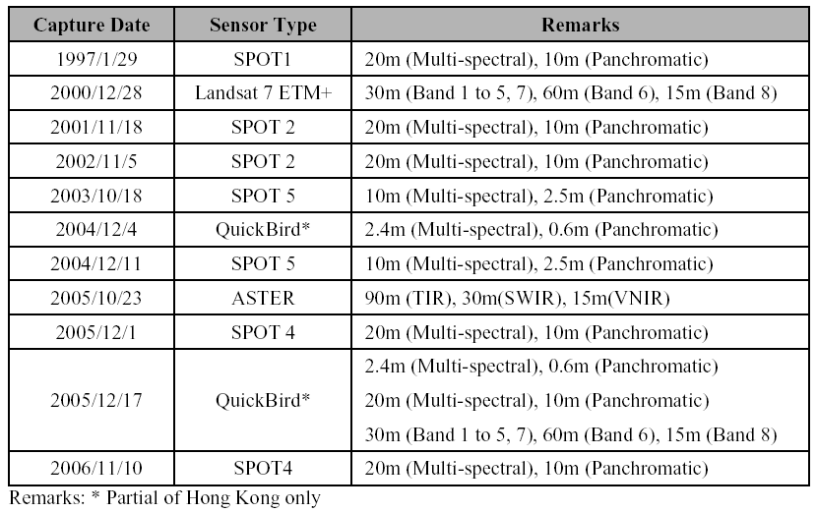
3.3.1.7 激光雷达（LIDER）的研究已经在一些政府部门开展。数据包括且不局限于点云、数字表面模型（DSM）和数字高程模型（DEM）等，这个工程中可能也是可用的。承约人应考虑这样的数据与系统的结合。

3.3.2 数字地形模型
3.3.2.1 图3.1显示了需要构建和覆盖块状模型和地形的整个香港地区的边界。
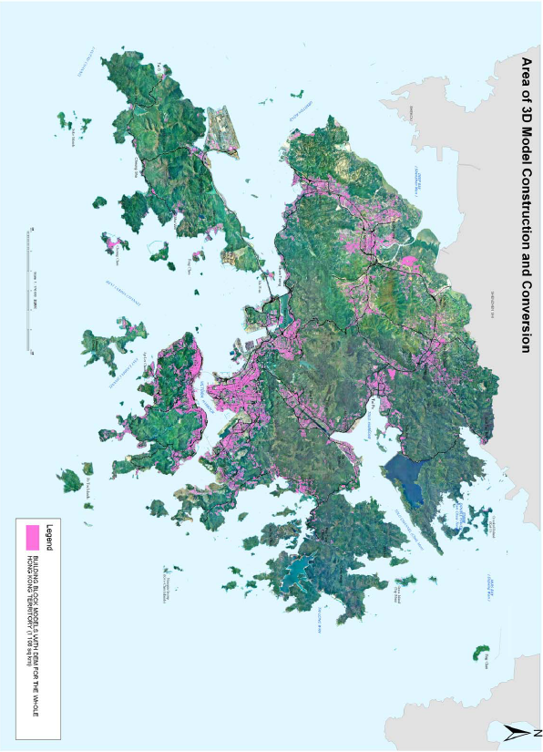
图3.1 整个香港区域的3D块状模型构建
3.2.2.2 承约人需要根据以前2003年的DEM来准备一个最新的覆盖整个香港地区的DEM。承约人需要增强/修改/裁减/平滑DEM的一些部分，使得地形模型的最终产品能够适合3D模型和系统。
3.3.2.3 承约人需要确保系统中所有在斜坡上的建筑物模型在一个切削的平台上，而不是与DEM重叠。图3.2描述了这种情形。
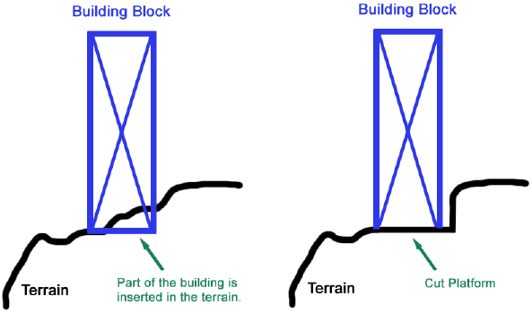
图3.2 地形构建中的问题
3.3.2.4 为了增强交互式的可视化治理，如有必要，承约人应考虑建立多种方式的数字地形模型。
3.3.2.5 承约人可能需要开发用户程序或实现定制的3D建模软件，包括Autodesk
3ds Max, VIZ, ESRI ArcScene等，以便使准备和更新过程自动化。
3.3.2.6 所有以上步骤应在3D模型构建和转换规范中使用循序渐进的工作流程来描述。

3.3.3 块状模型（Block Model）
3.3.3.1 承约人需要为整个香港地区建立建筑物的块状模型。需要带有被认可的基底面的建筑物模型。然而，有些地物，例如人行道、高架桥和其一些街道景观对象并不是必须的。真实世界和精细的正面照片也不需要采集和映射到这些建筑物上。一些不同建筑物类型（例如公共和私人的房屋、GIC设施、商业建筑物等）的标准/典型的建筑物正面/纹理，需要在块状模型上随机的映射。
3.3.3.2 这类块状建筑物的总数大约是20000。在这些块状模型中，裙楼（Podium）结构也需要构建（参见图3.3a）。
3.3.3.3 在这种类型的模型中，建筑物的每一个面需要用一个单一的纹理映射多边形来描绘，例如，一个典型的矩形的建筑物块可以用带有四个面的四个多边形描绘（参见3.3a）。纹理表现允许描绘建筑物的外部细节。屋顶结构需要用简单几何图形和面映射来建模。
3.3.3.4 为了增强交互式的可视化质量，在开发系统时需要多种建筑物表面的表现方式。当视点后退时显示低分辨率的表面，当视点靠近时显示高分辨率的表面。
3.3.3.5 承约人应该记住2D建筑物的基底数据，因为他们可能包含不必要的冗余的顶点。这可能在构建3D模型时导致额外的多边形渲染。为了减少3D模型的多边形数量，需要简化建筑物的基底。
3.3.3.6 一些渲染机制采用图3.3b所示的方法来存储建筑物块几何图形和纹理。如果这样，系统体系结构和数据库结构需要能处理图3.3a和图3.3b两种情况。承约人并不需要采用图3.3b的方式为整个香港地区构建块模型。
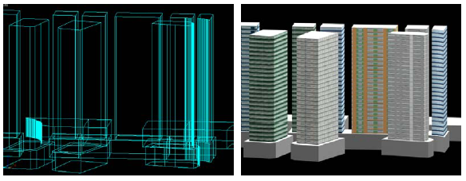
图3.3a 使用整个建筑物表面 基于建筑物的多边形基底
作为块模型纹理 直接建立块状模型
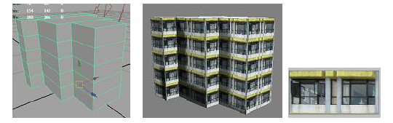
图3.3b 从多个矩形块 使用建筑物表面的一部分进行块状模型复制
构建块状模型

3.3.4 带有道路结构的块状模型
3.3.4.1 承约人需要为图3.4中指定的大约3平方公里区域的所有建筑物建立带有街道景观的建筑块状模型。
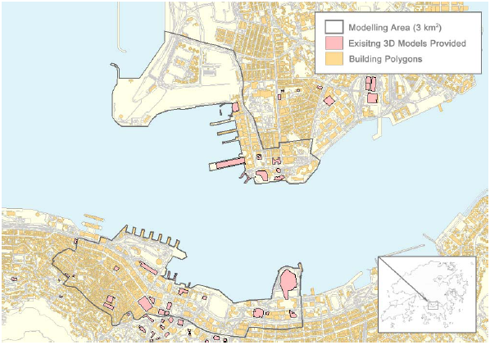
图3.4 带有道路结构的块状模型区域
3.3.4.2 所有的道路结构、高架桥、高速公路、人行道、道路边沿线、地铁等，都需要构建；然而，并不需要详细的街道景观对象。

3.3.5 带有真实纹理的3D模型（Photorealistic 3D Model）
3.3.5.1 承约人需要为0.26平方公里中心城区和0.56平方公里的Tsim Sha Tsui区域（见图3.5a和图3.5b分别高亮显示的区域）构建高质量的带有真实纹理的3D模型，并带有详细的街道景观对象。一般来说，带有真实纹理的3D模型的需求应维持真实场景的真实感水平，然而，在一些次要街道和背街采用低于真实细节的3D模型也是可以接受的。
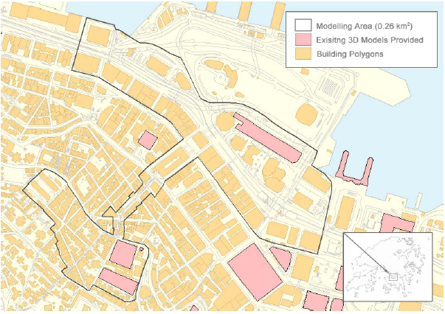
图3.5a 中心城区构建带有真实纹理的3D模型的区域
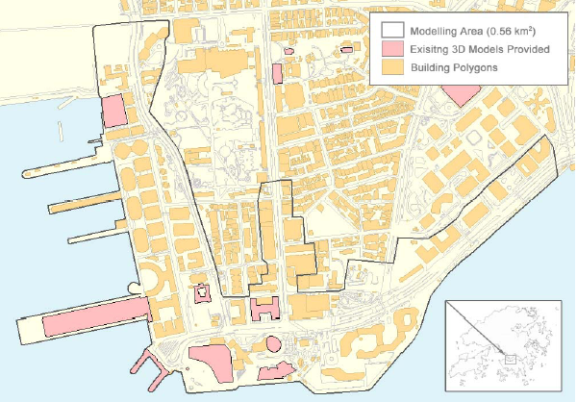
图3.5b Tsim Sha Tsui构建带有真实纹理的3D模型的区域
3.3.5.2 这些区域要构建关于建筑物、道路、公共区域、景观、有特征的地物、海港、高架桥、高速公路人行桥和其它街道景观地物和对象等一个高质量的真实纹理细节。承约人需要进行场所调查和简单的测量。构建详细的3D模型需要采集建筑物的表面和高度。
3.3.5.3 带有真实纹理的模型应采用被认可的基底和基于几何构造的外部建筑结构来构造。这个模型应使用可辨认的表面进行映射，以便维持建筑物的真实感。外部结构包括广告牌/招牌、屋顶结构、阳台、装饰结构、主要形状的窗、走廊、玻璃窗墙、入口广场、楼梯和台阶等。如果这些细节结构可能导致系统的性能下降，在规划署预先同意的情况下，承约人可以降低或忽略这样的细节。图3.6a描述了一个带有真实纹理的模型构造的例子，图3.6b描述了带有真实纹理3D模型的详细细节，这种情况并没有被推荐。
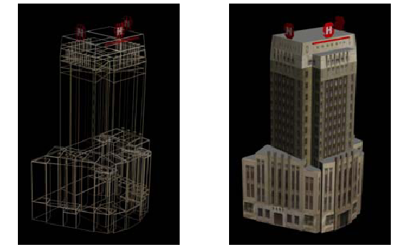
图3.6a 带有真实纹理的3D模型示例
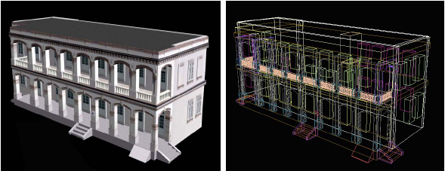
图3.6b 带有真实纹理的3D模型的细节
3.3.5.4承约人应该记住2D建筑物的基底数据中可能包含不必要的冗余的顶点。这可能在构建3D模型时导致额外的多边形渲染。为了减少3D模型的多边形数量，需要简化建筑物的基底。
3.3.5.5 带有真实纹理的3D模型构建方法应允许依靠视点结构。当建筑物靠近或面对视点时，使用较高细节的几何图形进行渲染，当建筑物远离或在一个偏离的角度时，使用较低的几何图形细节来渲染。为了维护建筑物的真实感，建筑物的外部表现应采用真实照片和被认可的表面来映射。承约人可能考虑采用多种分辨率的方式来显示表面。当视点后退时显示低分辨率的表面，当视点靠近时显示高分辨率的表面。
3.3.5.6 承约人必须为以下需求提供解决方式和工具：
（1）构建道路的街道边沿线、步行街和区域的人行道；
（2）地形中的台阶、保留的围墙和人造斜坡建筑；
（3）地面下的地下元素例如隧道、地铁等建筑；
（4）高架桥、桥梁、高速公路人行桥和高架的道路车行道（参见图3.7a）；
（5）承约人认为重要的其它地物。
3.3.5.7 承约人应在在带有真实纹理的3D模型的道路上放置道路标注。这个目的时为了维持街道和道路的概要感观，这个标注并不需要放置在精确的真实世界的位置。
3.3.5.8 其它城镇和街道景观对象，例如路灯、防护栏等，需要包含在真实纹理的3D模型中。此外，为了维持景观的概要，这些也并不需要放置到精确的真实世界的位置。
3.3.5.9 图3.7b描绘了需要构建带有真实纹理3D模型的区域的质量
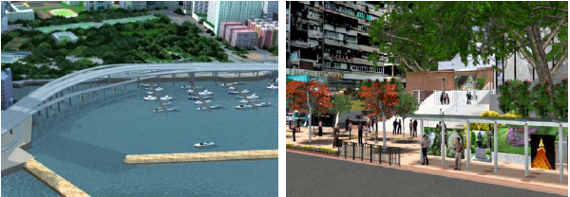
图3.7a 带有桥面和护栏的高架车行道 图3.7b 街道附属物和城镇景观对象

3.4 3D空间数据库
3.4.1 承约人需要建立一个3D空间数据库来存储3D模型、纹理、着色方案、相关的场景照片和其它相关数据。
3.4.2 3D空间数据库应和系统的所有模块结合，允许取得3D数据、导入3D模型、导出3D模型和其它关于处理3D模型的相关操作。
3.4.3 数据库应采用通用的商业的关系数据库管理系统，能处理3D地理空间数据，允许使用提供的数据库语言、schema和API长远发展。对每一个3D模型，数据应有一个唯一的ID，使得规划署已有的系统可以取得相关的属性信息。在设计数据库时，承约人应考虑3D对象和相关纹理的关联、3D模型和3D GIS记录的关联。
3.4.4 数据库应可以存储3D模型的时间属性，这意味着数据库有能力处理带有时间参考的3D模型。临时性的3D模型可以允许存储并获得。
3.4.5 为了处理独立的工程，承约人应为用户在临时性构建和存储3D模型时设计工作区。
3.4.6 承约人必须建立空间索引和执行数据优化，以便为数据获取提供一个快捷、高效的方式。
3.4.7 承约人必须研究和设计，并与规划署讨论，以确定3D空间数据库的安全机制。
3.4.8 承约人必须设计和实现一个自动更新程序，以便顾及那些发生在CPDH和规划署其它信息系统中的2D地理空间数据的更新。如果2D地理空间数据更新了，系统应能够为相关的块状模型处理更新过程。

3.5 对象库
3.5.1 对象库由2D和3D要素组成，为用户进行布局、场所规划和3D仿真取得有用的2D/3D对象。这个对象库至少包括两个集合，即建筑物和城镇景观对象。
3.5.2 对象库的目的是为香港各种典型建筑物类型提供一系列预先构建的带有真实纹理的2D/3D建筑物模型。这些对象可以帮助用户使用分析模块进行发展规划和设计。
3.5.3 对象库应包括且不局限于，标准的公共租用建筑物、私人住宅建筑物、GIC设施例如小学和中学、室内娱乐中心、商业写字楼、饭店等。承约人应参考香港规划标准和指导方针，参见http://www.pland.gov.hk/tech_doc/hkpsg/index_e.html。
3.5.4 承约人应建议并为对象库构建一系列建筑物并同规划署讨论。为建筑物库构建的建筑物总数应不少于100。对象库的设计应是灵活的、可扩展的，使得用户可以通过数据互操作模块导入额外的建筑物到库中。
3.5.5 对象库的目的是为了真实街道场景仿真存储和提供一系列的城镇景观对象。
3.5.6 如果不以下表的格式，所有的城镇景观对象都应该构建并存储为3D文件格式。
3.5.7 城镇景观对象库应该是灵活的、可扩展的，使得用户可以导入额外的城镇景观对象或者插入城镇景观对象的新类型。
3.5.8 下表是城镇景观对象类型的基本需求，承约人可以评估、修改和建议系统采用这些城镇景观对象的类型。
项目 | 数量（需要构建的最小数量） | 备注
人 | 男性（10）  女性（10）  儿童（5） | 包含不同的行为和类型，如站立、等待、坐着、运动等。  主要为香港人，同时保留一定数量的外国人。  格式为2D垂直面和3D对象。
树木和植物 | 香港普通树种（20） | 对每一种树，包括不同大小和比例尺的树类型。  格式为2D垂直面和3D对象。  构建这个项目时，需要获取场景照片。  香港树种参见http://resources.ed.gov.hk/trees/
交通工具 | 公共汽车（3）  出租车（3）  小型Bus（2）  小汽车  有篷货车（2）  卡车（2）  Cargo (2)  有轨电车（1）  KCR (2)  MTR (1)  高级有轨电车（1）  渡口（1）  船（2）  发光护栏（1）  Cable Car (2) | 不同的公共运输公司，包括不同类型的广告在交通工具上。  出租车是一样的，但分三种颜色（红、绿和蓝）。  小型Bus是一样的，但分三种颜色（红、绿和蓝）。  有轨电车是一样的，除了电车实体的表面。  这些交通工具在定义了行驶路径后可以开动。
公交车站 | 6 | 要创建独立的公交车站。  包括三种公交公司：
公交车站（带有遮盖物） | 6 | 包括三种公交公司：
消防栓 | 香港的典型类型（5）
路灯 | 香港的典型类型（5）
MTR入口 | 基于位置（5） | 应开发不同颜色和外观的独立的MTR入口。  这些入口如何依附建筑物，承约人应提供建议和解决方案。
路标塔 | 香港的典型类型（3） | 通常出现在乡村地区。
天空背景 | 9 | 在3种不同天气情况下，模仿白天、傍晚和夜晚。
交通信号灯 | 香港的典型类型 | 参见http://www.td.gov.hk/
交通Bollard | 香港的典型类型（1）
喷泉 | 5
公共厕所 | 香港的典型类型（5） | 参http://www.fehd.gov.hk/pleasant_enviro  nment/cleansing/clean1.htm
其它城镇景观对象 | 电线杆（5）  防护栏（5）  噪音屏障（5）  亭子（5）  围墙（5） | 承约人应为合适的其它对象。

4 3D-PDSVS与现有信息系统的接口
4.1 下面列出了许多与3D-PDSVS有联系的规划信息系统。承约人应将3D-PDSVS与这些系统接口。如有必要，应向投标人（乙方）提供已有的IT/网络结构和已有规划信息系统的简介。
4.2 一些信息系统已经在运行中，一些仍在开发阶段，这些将在2006年底前完成。
4.3 承约人在系统分析和设计阶段必须研究下面这些信息系统，并提出可行的解决方案以充分利用这些系统和系统中的相关数据。
4.4 解决方案并不局限于：
（1）通过提供的Web Services访问已有系统的2D GIS构造数据；
（2）通过数据库连接，从已有系统的数据库中取得必需的数据；
（3）基于存储在这些系统中的数据构建3D模型；
（4）这些信息系统中的相关数据更新时，3D-PDSVS中的3D模型同步更新；
（5）承约人认为合适的其它解决方案。
4.5 每一个解决方案都应考虑性能和3D-PDSVS与未独立的信息系统间的数据交换的效率。规划署保留这些解决方案的最终正式批准的权力。

4.6 DP（部门门户，Departmental Portal）
4.6.1 规划署部门门户为基于Web的应用软件的唯一签名（single sign-on）提供了一个平台。这个系统由Novell iChain 2.2 server（作为代理服务器）、Novell eDirectory（作为本地用户身份验证服务器）和SAML server（对其它政府部门的跨域访问进行身份验证）组成。
4.6.2 规划署的当前web应用软件，例如地理信息一站通、文档系统、讨论论坛等，都通过DP登陆进行访问。唯一签名方式包括表格填写、使用LTPA的表格填写、参数验证和带有参数验证的证书登陆。
4.6.3在通过DP系统的验证之后，DP将通过特定的属性（如部门ID、用户ID等）进入到3D-PDSVS系统。3D-PDSVS据此识别用户。每一个用户拥有一个用户预配置文件存储在3D-PDSVS中，定义了用户的访问权限。一个用户属于一个或多个DP中的用户类别。
4.6.4 此外，系统必须允许用户直接通过系统提供的登陆功能登陆系统。
4.6.5 下图显示了DP的网络结构。
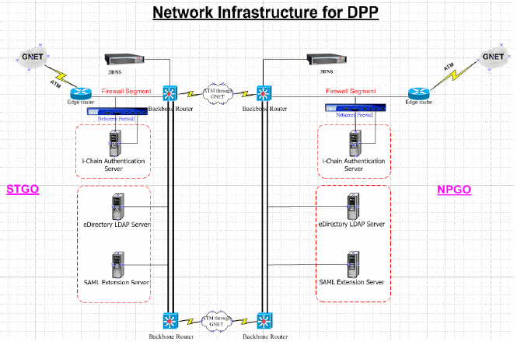
图4.1 DP的体系结构
4.6.7 下表是同DP结合的web应用的例子。
应用软件名称 | 技术/产品 | 签名方式
规划署门户 | web领域的门户服务器 | 表格填写
地理信息一站通 | GIS web 应用 | 参数验证
土地利用信息系统 | GIS web 应用 | 带有参数验证的证书登陆

4.7 GOS（地理信息一站通，Geoinfo One-Stop）
4.7.1 GOS是一个现有的基于web的GIS门户组织的目录和服务，用于便利用户（包括规划署和其他政府部门）查找普通的规划数据和信息，包括规划应用、法定的规划图、部门的规划图、执行的案件、建筑物信息、第三级的规划单元（TPU，Tertiary Planning Unit）/街区（SB，street block）边界线、航空影像、卫星影像等。查询的结果以地图、文档和表格的形式显示。
4.7.2 GOS的一个精简版本，即SPP（Statutory Planning Portal），可以让一般公众用户通过网站http://www.ozp.tpb.gov.hk/被访问，以查看提交的最新的规划编制和档案。
4.7.3 两种web服务和五种地图服务配置在NPGO的17/F和STGO的14/F中，以提供web访问和GIS地图服务。STGO的这些服务复制NPGO中存储的数据来为STGO的用户平衡登陆和提供快捷的访问。
4.7.3 下图描述了GOS的网络连接结构
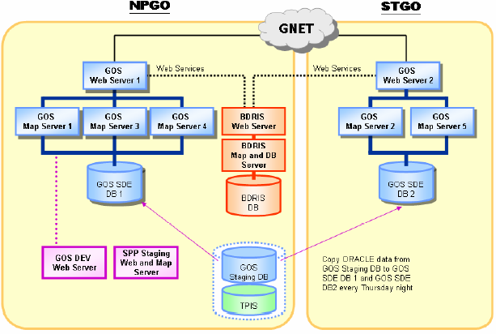
图4.2 GOS的系统结构
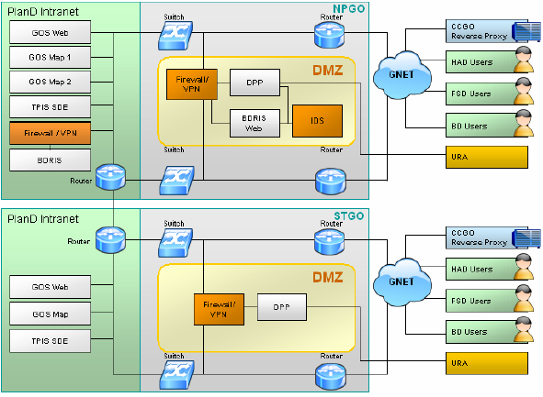
图4.3 GOS的网络图
4.7.5 采用ArcIMS、ArcSDE和Oracle数据库来处理地理空间数据，采用.NET技术来开发可重用的/普通的web服务。
4.7.6 GOS提供以下web服务：
（1）地图信息服务，例如获得不同比例尺的覆盖法定规划的地图、总体规划、规划设计、规划许可应用、分区规划/规划修改应用、航空影像、卫星影像等；
（2）基于位置的服务，例如查找建筑物的位置、查找区域的法定规划等；
（3）使用不同参数的目录查找服务，例如属性（日期、地区）、地名、方案编号、宗地号、邮政地址、案件号等，以查找和获得区域中的应用个案、异议个案、强烈异议个案、改善个案、执行个案、建筑物属性、WGPD（Working Group on Population Distribution Projections）人口等的详细资料。
4.7.7 此外，GOS提供4.7.1中指定的ArcIMS规划数据的地图服务。
4.7.8 承约人应考虑采用提供的web服务和地图服务来获取2D GIS数据和规划数据。允许承约人直接通过GOS Oracle数据库获得2D GIS数据和规划数据。如果能够证明采用某种方式的性能和效率优于采用GOS web或地图服务或从GOS数据库中直接获取的方式，承约人可以在3D-PDSVS中创建他们自己的数据库。承约人因此需要考虑GOS和自己的数据库之间的数据自动更新、数据同步和数据复制的方案。
4.7.9 下表总结了GOS系统为规划部门内部web应用提供的web服务。
Web Service ID | Web Service 描述
一般性服务
GEN01 | 获得用户标志
基于位置的服务
LOC01 | 查找建筑物位置
LOC02 | 查找设施位置
LOC03 | 查找法定规划位置
LOC04 | 查找宗地
LOC05 | 通过行政区查找法定规划
LOC06 | 通过行政区查找ODP
LOC07 | 通过行政区查找LP
目录（内容）查找服务－基于特征
CAT01 | 基于特征查找应用个案
CAT02 | 基于特征查找异议个案
CAT03 | 基于特征查找强烈异议个案
CAT04 | 基于特征查找改善个案
CAT05 | 基于特征查找执行个案
CAT06 | 基于特征查找建筑物属性
CAT07 | 基于特征查找WGPD人口
目录（内容）查找服务－基于地名
CLN01 | 基于地名查找应用个案
CLN02 | 基于地名查找异议个案
CLN03 | 基于地名查找强烈异议个案
CLN04 | 基于地名查找改善个案
CLN05 | 基于地名查找执行个案
CLN06 | 基于地名查找建筑物属性
CLN07 | 基于地名查找WGPD人口
目录（内容）查找服务－基于方案编码
CSC01 | 基于方案编码查找应用个案
CSC02 | 基于方案编码查找异议个案
CSC03 | 基于方案编码查找强烈异议个案
CSC04 | 基于方案编码查找改善个案
CSC05 | 基于方案编码查找执行个案
CSC06 | 基于方案编码查找建筑物属性
CSC07 | 基于方案编码查找WGPD人口
目录（内容）查找服务－基于宗地号
CLT01 | 基于宗地号查找应用个案
CLT02 | 基于宗地号查找异议个案
CLT03 | 基于宗地号查找强烈异议个案
CLT04 | 基于宗地号查找改善个案
CLT05 | 基于宗地号查找执行个案
CLT06 | 基于宗地号查找建筑物属性
CLT07 | 基于宗地号查找WGPD人口
目录（内容）查找服务－基于邮政地址
CEV01 | 基于邮政地址查找应用个案
CEV02 | 基于邮政地址查找异议个案
CEV03 | 基于邮政地址查找强烈异议个案
CEV04 | 基于邮政地址查找改善个案
CEV05 | 基于邮政地址查找执行个案
CEV06 | 基于邮政地址查找建筑物属性
CEV07 | 基于邮政地址查找WGPD人口
目录（内容）查找服务－通过个案号获得详细资料
DET01 | 获得应用个案的详细资料
DET02 | 获得异议个案的详细资料
DET03 | 获得强烈异议个案的详细资料
DET04 | 获得改善个案的详细资料
DET05 | 获得执行个案的详细资料
DET06 | 获得建筑物属性的详细资料
地图信息服务
MIS01 | 获得地图
MIS02 | 查询

4.8 CPDH（核心规划数据中心，Core Planning Data Hub）
4.8.1 CPDH是一个底层（under implementation）的系统，用于集中存储部门所有的核心规划数据，以帮助用户在日常业务中访问需要的信息。系统将在2006年底完成。系统目标如下：
（1）在数据维护中消除复制的影响；
（2）确保数据的质量和一致性；
（3）防止相似数据未受控制而导致版本的增加；
（4）提高数据和系统关联的效率和效力；
（5）更好的控制数据访问；
（6）有助于规划数据在不同IT系统之间的高效共享；
（7）建立一个合理的规划数据结构；
（8）标准化数据结构和定义；
（9）为用户提供一个友好的界面和可靠的平台，以便在规划署不同的规划业务中查询和应用合法的最新规划数据。
（10）数据准备过程流程化，确保数据管理的安全性，确保数据质量，以助于规划署内部和规划署与其它政府部门之间的核心规划数据的高效共享。
4.8.2 承约人应该知道3D-PDSVS应该可以通过CPDH直接从Oracle数据库中提取并显示相关的2D地理空间和文本数据，以实现查询、规划和城市设计分析的目的。数据关系到规划应用、分区规划的轮廓图案的表现、航空限高、区域规划单元/街区、考古和历史场所等。已有的GOS实例和基础地图（basemap）实例包含在CPDH中。
4.8.3 承约人应知道3D-PDSVS并不需要为业务利用CPDH中的所有的数据和实例。承约人需要研究3D-PDSVS在系统分析和设计阶段的数据及其应用的详细资料。
4.8.4 CPDH系统有两个组服务器在NPGO中，以提供高性能的数据库系统。所有的规划署核心数据集中存储在这个数据库系统中，STGO中存在一个镜像复制（mirror copy），STGO用户不需要通过WAN来访问数据。
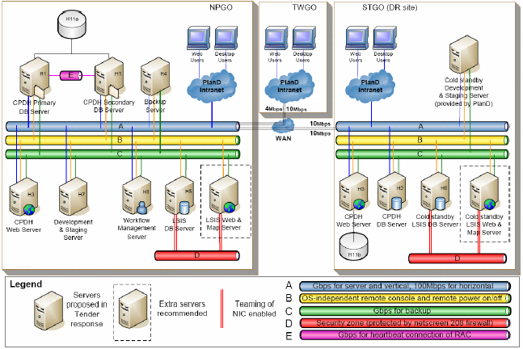
图4.4 CPDH和LSIS的系统架构

4.9 LSIS（土地供给信息系统，Land Supply Information System）
4.9.1 LSIS是一个底层（under implementation）的系统，用于存储所有的关系土地利用和GIC信息的所有规划数据。系统将于2006年底完成。
4.9.2 GIC设施包括小学、中学、消防、救护车和警察服务、医药和健康服务、邮政服务、社会福利设施、娱乐设施、公共空间、其它公众设施，例如文化宫、图书馆、研究所等。LSIS应列出已有设施的数量（同规划设施）。
4.9.3 系统（hosted in NPGO）由一个数据库服务器和一个web/地图服务器组成。此外，还有一个工作流服务器用于处理维护土地利用数据的工作流过程。一套备用服务器安装在STGO中用于灾难防御目的。
4.9.4 不像GOS，LSIS不为数据获取提供XML web服务，承约人需要实现同LSIS数据服务器的数据库连接，以便获得GIC信息和在3D-PDSVS以图形和文本/表格的形式显示GIC信息。3D-PDSVS中应保留访问LSIS获取数据的报告。
4.9.5 除去在3D-PDSVS显示GIC信息，承约人应考虑在规划和城市设计分析模块中作为设计参数的信息。
4.9.6 承约人不允许为数据综合复制LSIS的数据库服务。

